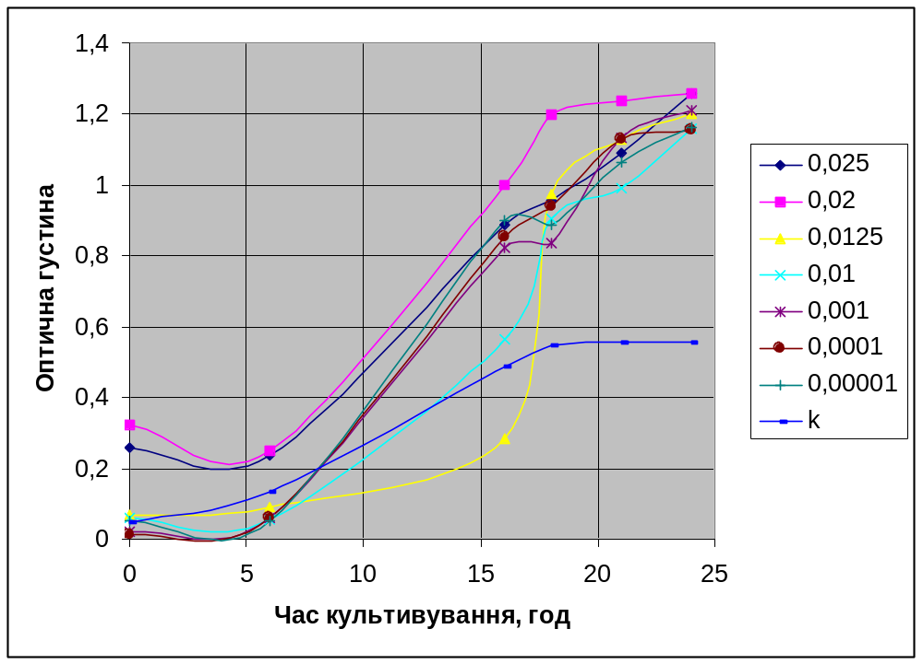Рис. Зміна значення оптичної густини в процесі культивування штаму L. delbrueckii subsp. lactis LE на середовищі MRS з концентрацією силікату натрію 0,025 ÷ 0,00001%.
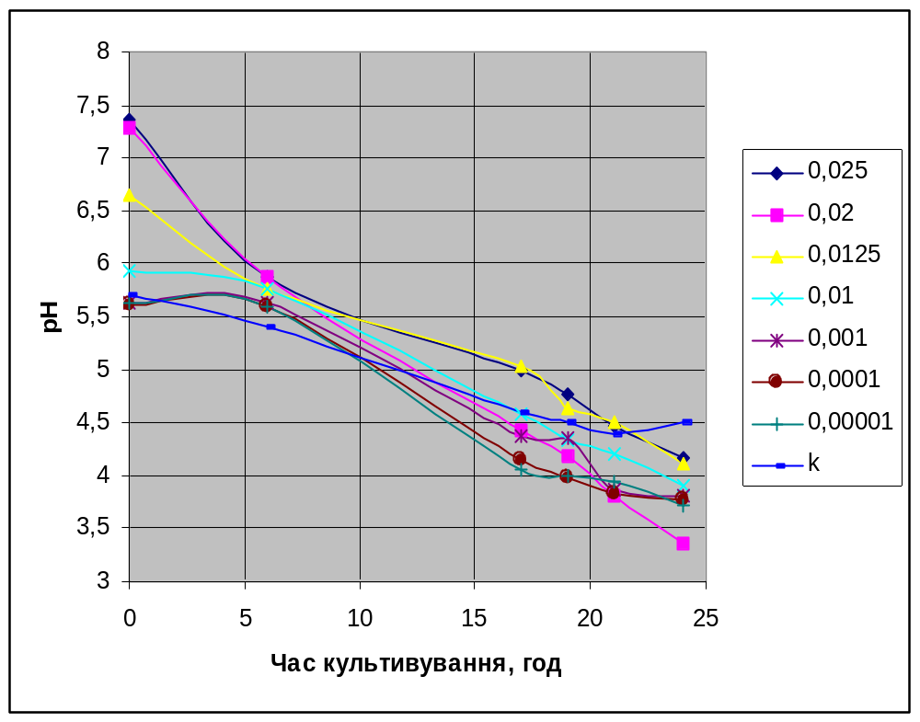Рис. Зміна рН в процесі культивування штаму L. delbrueckii subsp. lactis LE на середовищі MRS з концентрацією силікату натрію 0,025 ÷ 0,00001%
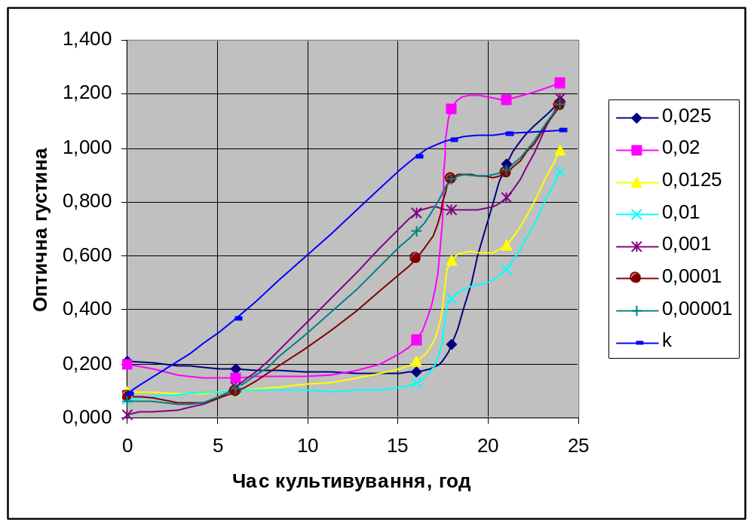

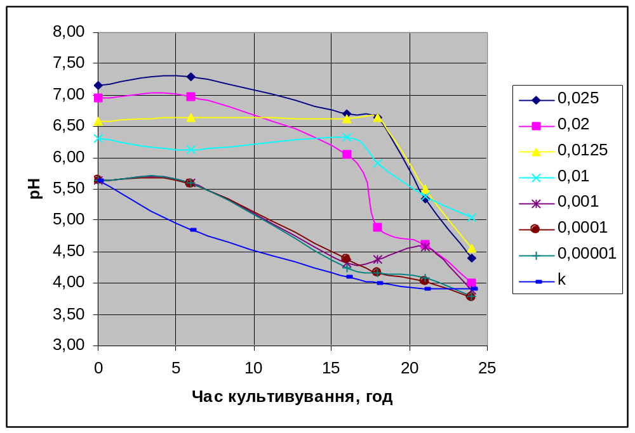 Рис. Зміна значення оптичної густини в процесі культивування штаму L. rhamnosus LB3 IMB B-7038 на середовищі MRS з концентрацією силікату натрію 0,025 ÷ 0,01%.

Рис. Зміна значення рН в процесі культивування штаму L. rhamnosus LB3 IMB B-7038 на середовищі MRS з концентрацією силікату натрію 0,025 ÷ 0,00001%.
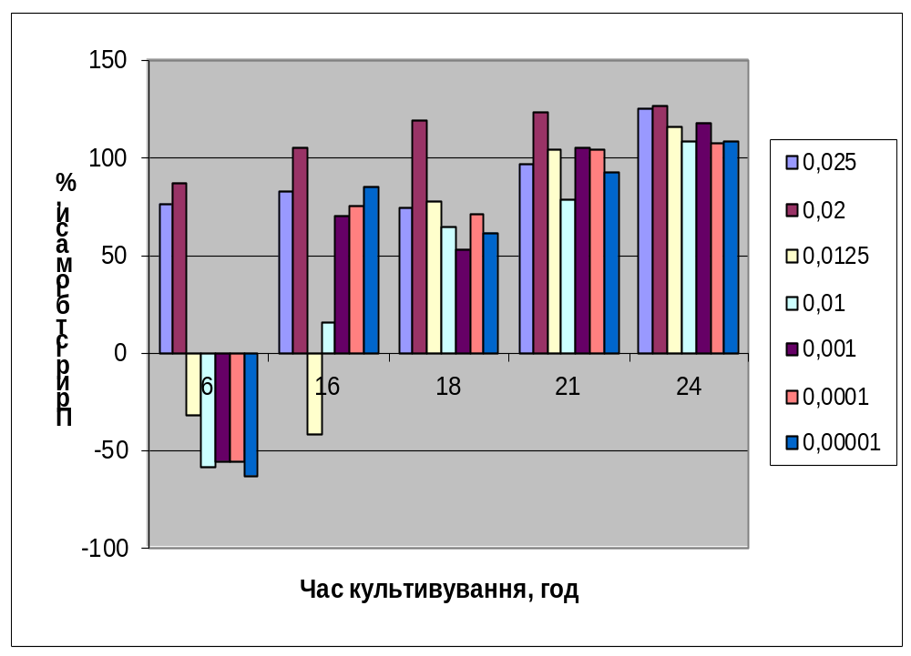

Рис. Приріст біомаси штаму L. delbrueckii subsp. lactis LE на середовищах з силікатом натрію по відношенню до контрольного середовища в процесі культивування

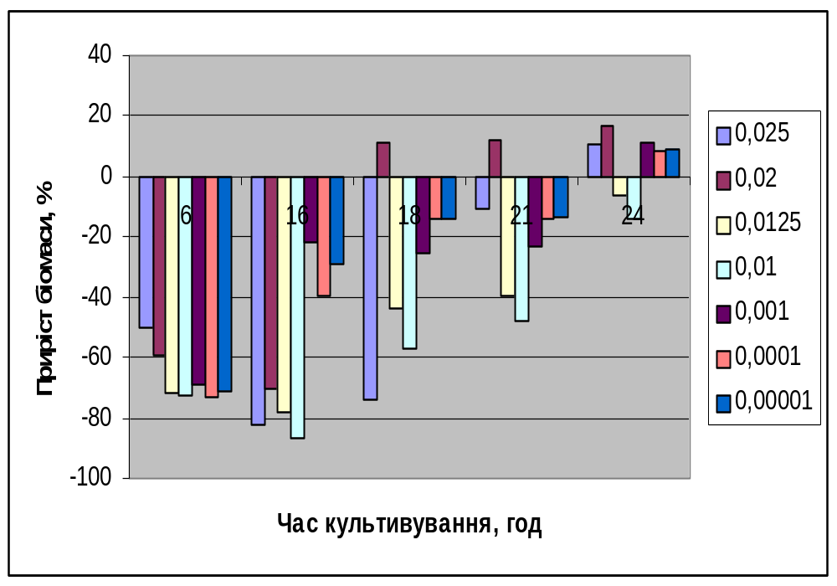

Рис. Приріст біомаси штаму L. rhamnosus LB3 IMB B-7038 на середовищах з силікатом натрію по відношенню до контрольного середовища в процесі культивування.

